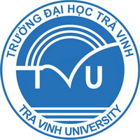  ISO 9001:2015 | TRƯỜNG ĐẠI HỌC TRÀ VINH  Trường công lập đạt tiêu chuẩn kiểm định chất lượng giáo dục Việt Nam & Quốc tế  126, Nguyễn Thiện Thành, phường 5, TP. Trà Vinh, tỉnh Trà Vinh  Điện thoại: (0294) 6274222 – 3855246 (104) – 0945 06 86 80,  E-mail: rdi@tvu.edu.vn; tuyensinh@onschool.edu.vn  Website: http://rdi.edu.vn

PHIẾU HỌC VIÊN
Ảnh 3x4 không quá 6 tháng
Bắt buộc dán ảnh
CHƯƠNG TRÌNH ĐÀO TẠO ĐẠI HỌC TỪ XA

Ngành: Luật

Đối tượng: từ (THPT/TC/CĐ/ĐH) ĐH học lên Đại học

1. BẢN THÂN
Họ và tên khai sinh: Nguyễn Duy Phương |  |  |  |  | Giới tính: Nam
Ngày sinh: 30-07-1998 |  |  | Nơi sinh: Hà Nội
Dân tộc: Kinh | Tôn giáo: Không |  |  | Quốc tịch:
Số CMND/CCCD: 001099001012 |  |  | Ngày cấp: 24-06-2021
Nơi cấp: Hà Nội
Hộ khẩu thường trú: Lĩnh Nam, phường Vĩnh Phúc, quận Ba Đình, thành phố Hà Nội
Bằng tốt nghiệp sử dụng đăng ký xét tuyển: ĐH
Ngành tốt nghiệp TC/CĐ/ĐH: IT
Nơi học lớp 12 bậc THPT: Hoàng Văn Thụ, Tại Quận/huyện: quận Hoàng Mai, Tỉnh/TP: thành phố Hà Nội
Công việc hiện nay: IT
Đơn vị công tác: Hà Nội
Điện thoại: 0328958783 |  | E-mail: phuongnd@onschool.edu.vn
Địa chỉ liên hệ (Học viên ghi rõ để nhận thông báo): Lĩnh Nam, phường Tứ Liên, quận Tây Hồ, thành phố Hà Nội
2. NGƯỜI THÂN (ĐẠI DIỆN) CÓ THỂ LIÊN LẠC KHI CẦN

Họ và tên : Nguyễn Văn Bố | Quan hệ: Bố
Nghề nghiệp: T | Điện thoại: 0123456789
Địa chỉ : Xuân Quan, Xã Xuân Quan, huyện Văn Giang, tỉnh Hưng Yên
Họ và tên : | Quan hệ:
Nghề nghiệp: | Điện thoại:
Địa chỉ : , , ,
Tôi xin cam đoan những lời khai trên đây là đúng sự thật, nếu có điều gì sai trái tôi xin chịu trách nhiệm trước pháp luật.
……………., ngày …… tháng …… năm ………

 | Người khai
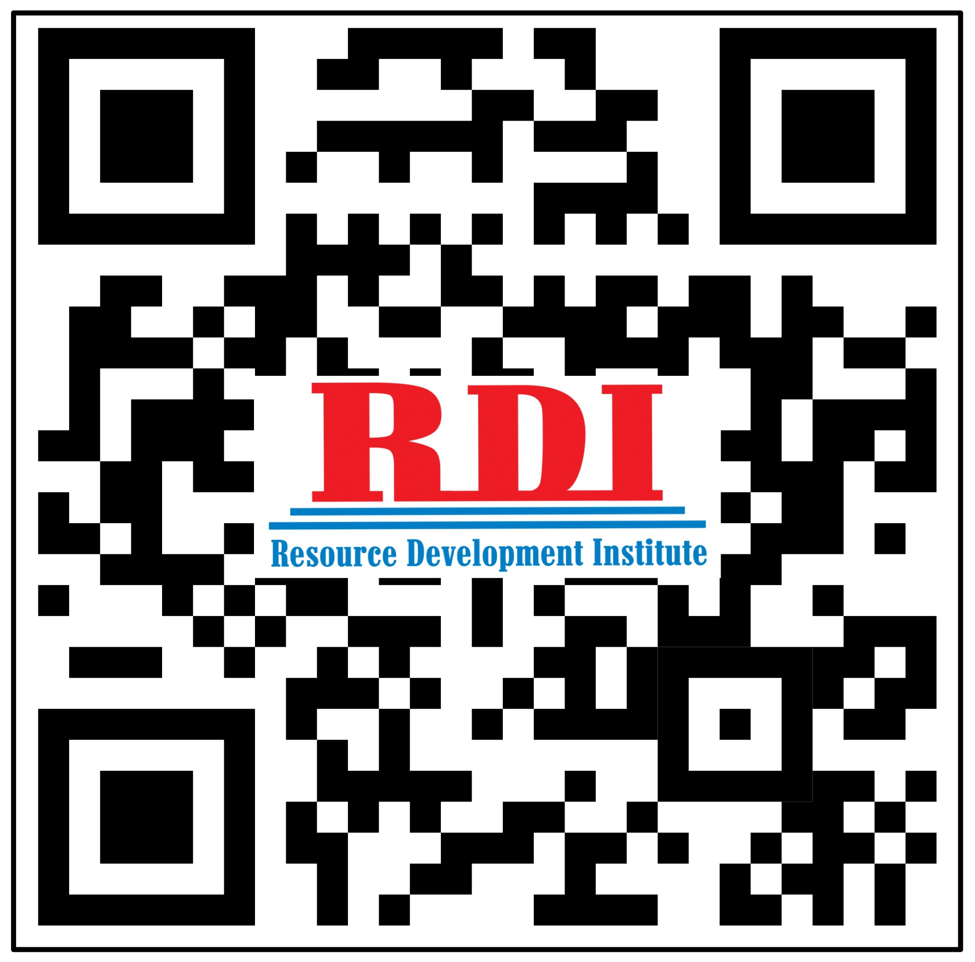 | (ký, ghi rõ họ tên)
 | Nguyễn Duy Phương

